1. Bu mövzuda isə biz **GROUP BY** operatorunu fərqli-fərqli nümunələr üzərində işləyərək dahada inkşaf etdirmiş olacayıq.
2. 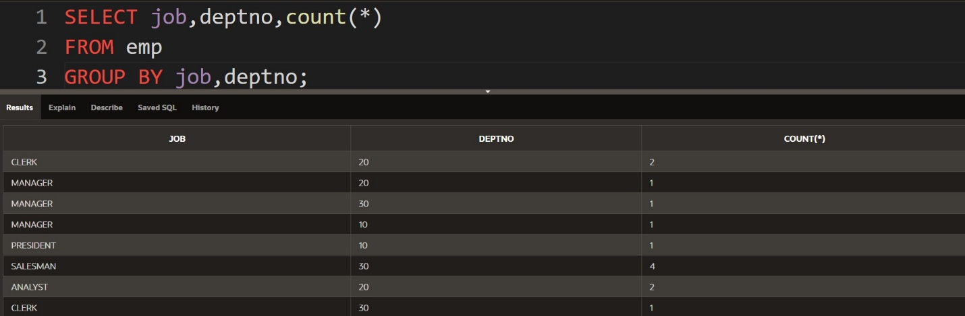Əvvəlki mövzuda biz **GROUP BY** operatorunda yalnızca bir sütun adına görə əməliyyat aparmışdıq, bu dəfə isə biz birdən çox sütun adına görə **GROUP BY** operatorundan istifadə edərək nəticələrə baxaraq nə olduğunu anlamış olacayıq, eynən aşağıdakı şəkildə olduğu kimi.

gördüyünüz kimi yuxarıdakı query də biz **GROUP BY** operatorunda 2 ədəd sütundan istifadə etmiş olduq və bu query bizə fərqli-fərqli departmentdə yaşayan filan vəzifəyə aid nə qədər işçilərin sayının olduğunu göstərməkdədir.